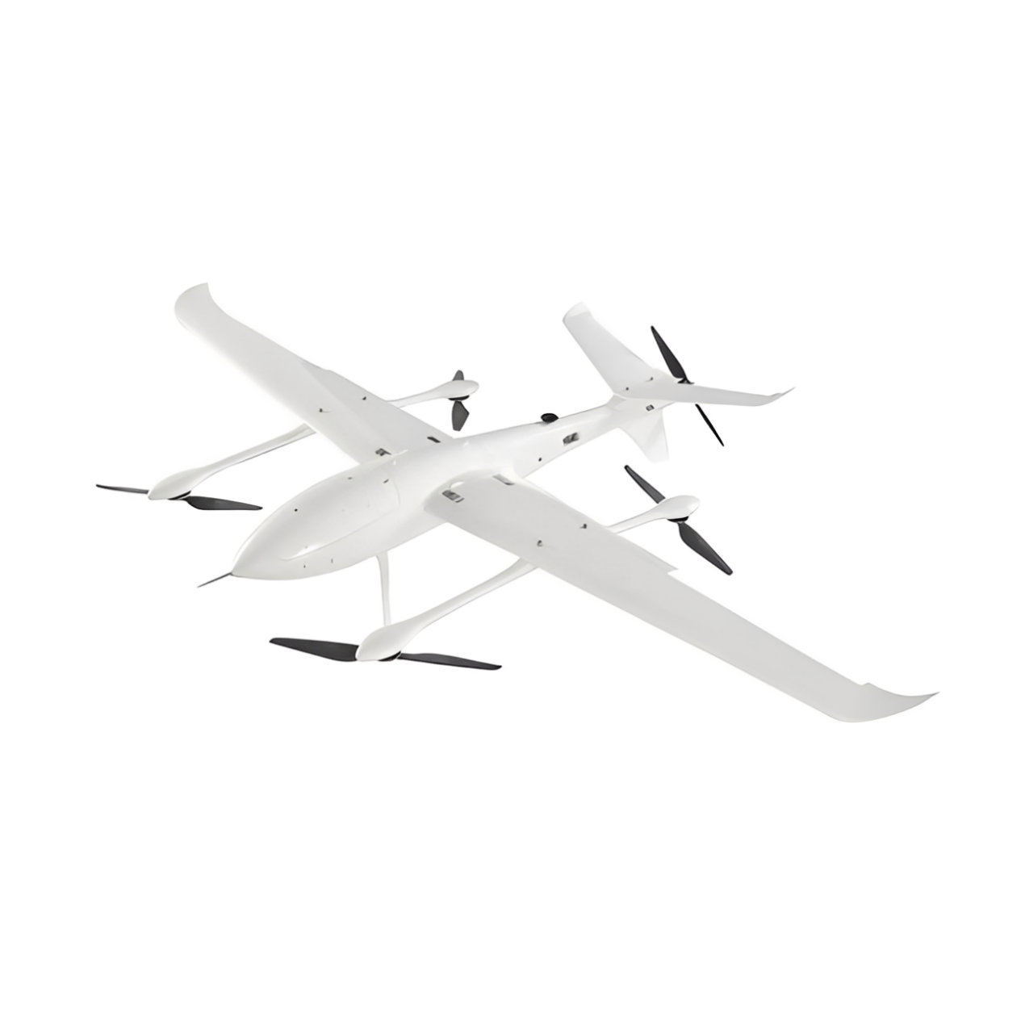

FC-CQ26无人机

无人机参数
整机尺寸 | 3.2m×1.83m×0.46m
起落架高度 | 190mm
机翼面积 | 约93dm²
最大起飞重量 | 26KG
最大载荷 | 5KG
空载航时 | 240min
巡航速度 | 21m/s
最大海拔高度 | 4200m
抗风性能 | 旋翼模式6级、固定翼模式7级
防护等级 | P54
运输箱尺寸 | 1800mm*680mm*480mm

